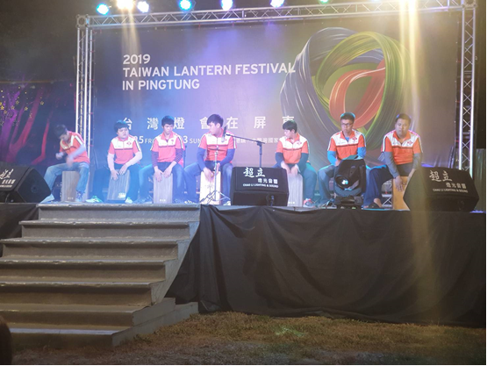
活動內容：2019受邀屏東燈會表演
活動地點：屏東勝利星村

